中诚信托郑州“恒祥·百悦城一号院”项目
2019年12月管理报告

项目名称：2017年中诚信托诚祥1号贷款项目集合资金信托计划
委托方：中诚信托有限责任公司
受托方：北京康正国际资产评估有限公司
监管人员：杜广文、王得荣
日期：二零二零年一月十日
目录
1 项目基本情况 3
2 重大事件披露 3
2.1 2019年12月份河南恒祥实业公司涉案情况 3
2.2 2019年12月将洛阳银行(基本户)网银u-key纳入监管 3
2.3 商品房销售网签 3
2.4 商铺销售 6
3 项目施工进度情况 7
3.1 施工现场照片（2019年12月31日) 8
3.1.1 住宅、公寓 8
3.1.2 集中商业 9
4监管账户资金的使用情况 10
5印章、证照使用情况 12
6 合同签订情况 13
附件一 项目公司诉讼详情 15
附件二 洛阳银行（基本户）网银U-key交接清单 18

为了方便阅读之目的，本报告中将部分名称简写为：
项目公司：河南恒祥实业有限公司
中诚信托：中诚信托有限责任公司
康正：北京康正国际资产评估有限公司
1 项目基本情况
标的项目为项目公司建设的“恒祥·百悦城一号院”项目，位于河南省郑州市金水区红旗路北、经七路东。标的项目用地面积87028.31㎡，规划总建筑面积791553.67㎡，其中地上规划建筑面积519479.34㎡，地下规划建筑面积272074.33㎡。国有建设用地使用权出让年期为商业40年，其他50年，居住70年，商业用途土地终止日期为2056年6月11日，其他用途土地终止日期为2066年6月11日，住宅用途土地终止日期为2086年6月11日。
2 重大事件披露
2.1 2019年12月份河南恒祥实业公司牵涉诉讼案件情况
2019年12月，河南恒祥实业有限公司牵涉退房款案件5起，另有河南康达基础工程有限公司因施工合同纠纷起诉河南恒祥实业有限公司。（诉讼详情，详见附件一）
2.2 将洛阳银行(基本户)网银U-KEY收归监管范围
2019年12月22日，驻场监管人员将河南恒祥实业有限公司基本账户洛阳银行(基本户)账户网银Ukey收回，将洛阳银行收支情况纳入监管范围，印鉴卡尚未变更。（交接清单，详见附件二）
2.3 商品房销售网签
2019年12月1日至2019年12月31日，恒祥百悦城项目住宅和公寓无新的网签销售，我司正密切关注住宅及公寓的网签销售情况。
（转下页）

截止2019年12月31日商品住宅销售情况
本月明细 | 购房日期 | 房号 | 面积 | 购房人 | 网签合同号 | 签约保证金  金额（元） | 合同金额（元） | 首付金额（元） | 按揭金额（元）
本月明细 | 0 | 0 | 0 | 0 | 0 | 0 | 0 | 0 | 0
本月合计 | 网签套数 |  | 网签销售面积（平方米） |  | 签约合同金额（元） |  | 首付款金额（元） |  | 备注
本月合计 | 0 |  | 0 |  | 0 |  | 0 |  | 0
截止2019年11月底累计 | 累计销售套数 |  | 累计销售面积（平方米） |  | 累计签约合同金额（元） |  | 累计首付款金额（元） |  | 备注
截止2019年11月底累计 | 50 |  | 5,067.07 |  | 59,514,069.00 |  | 44,571,069.00
注：上表中住宅累计网签销售面积5067.07平米中含11#楼3单元601.44平米。

截止2019年12月31日商品公寓销售情况
序号 | 购房日期 | 房号 | 面积 | 购房人 | 网签合同号 | 合同金额（元） | 首付金额（元） | 按揭金额（元）
1 | 2019.11.20 | 2-819 | 40.81 | 张永宇 | 19005689352 | 610113 | 310113 | 300000
2 | 2019.12.06 | 3-2225 | 66.94 | 申颖 | 19005751910 | 1015988 | 515988 | 500000
3 | 2019.12.06 | 3-1704 | 56.57 | 董德臣 | 19005753051 | 777272 | 777272 | 全款
4 | 2019.12.06 | 2-2409 | 47.97 | 王朋燕 | 19005753213 | 730000 | 370000 | 360000
5 | 2019.12.06 | 3-731 | 56.44 | 高婉予 | 19005756353 | 703807 | 503807 | 200000
6 | 2019.12.06 | 3-2227 | 58.41 | 付振伟 | 19005754932 | 887780 | 447780 | 440000
7 | 2019.12.06 | 3-1001 | 58.05 | 张垣 | 19005756071 | 618947 | 318947 | 300000
8 | 2019.12.06 | 3-917 | 68.25 | 周华 | 19005756270 | 590566 | 300566 | 290000
9 | 2019.12.06 | 3-1404 | 56.57 | 程金娥 | 19005756357 | 540222 | 300222 | 240000
10 | 2019.12.06 | 2-1512 | 59.37 | 黄德森 | 19005752550 | 740550 | 370550 | 370000
11 | 2019.12.06 | 3-1412 | 65.94 | 张洁 | 19005752810 | 608340 | 308340 | 300000
12 | 2019.12.06 | 3-1433 | 55.05 | 高俊英 | 19005752030 | 558400 | 289400 | 269000
13 | 2019.12.06 | 3-1523 | 59.07 | 张国彬 | 19005755110 | 675836 | 345836 | 330000
14 | 2019.12.06 | 3-1121 | 71.53 | 陈丽 | 19005755570 | 619081 | 310081 | 309000
15 | 2019.12.06 | 2-2403 | 47.97 | 郭大鹏 | 19005753416 | 744134 | 374134 | 370000
16 | 2019.12.06 | 3-1205 | 59.91 | 李燕红 | 19005753332 | 566779 | 286779 | 280000
17 | 2019.12.06 | 3-1328 | 64.13 | 胡晓燕 李晶磊 | 19005755350 | 607762 | 307762 | 300000
18 | 2019.12.06 | 3-1405 | 59.91 | 刘佳林 | 19005756410 | 569179 | 289179 | 280000
19 | 2019.12.06 | 2-2026 | 48.64 | 贾辉 陈新慧 | 19005753243 | 729600 | 369600 | 360000
20 | 2019.12.06 | 2-2010 | 47.97 | 李涛红 | 19005755830 | 738883 | 378883 | 360000
21 | 2019.12.06 | 3-1406 | 61.66 | 高红岩 | 19005756290 | 566170 | 286170 | 280000
22 | 2019.12.06 | 3-1206 | 61.66 | 彭羽佳 | 19005753410 | 569448 | 289448 | 280000
23 | 2019.12.07 | 2-2405 | 47.97 | 冯大伟 赵敏 | 19005757378 | 706734 | 356734 | 350000
24 | 2019.12.07 | 3-1106 | 61.66 | 李晶晶 | 19005757316 | 904319 | 454319 | 450000
25 | 2019.12.07 | 3-825 | 66.94 | 陈军广 | 19005757177 | 868547 | 438547 | 430000
26 | 2019.12.07 | 3-916 | 67.42 | 刘培培 | 19005757813 | 583406 | 293406 | 290000
27 | 2019.12.07 | 3-1129 | 57.45 | 杜良卿 | 19005757366 | 847000 | 427000 | 420000
28 | 2019.12.07 | 2-2404 | 47.97 | 李壹 李力轩 | 19005757380 | 738910 | 378910 | 360000
29 | 2019.12.07 | 2-2001 | 43.56 | 李晓 | 19005757676 | 655105 | 335105 | 320000
30 | 2019.12.08 | 3-2806 | 61.66 | 杨超 王睿 | 19005758395 | 798497 | 408497 | 390000
本月套数 | 本月销售面积（平方米） |  | 本月签约合同金额（元） |  | 备注
30 | 1,727.45 |  | 20,871,375.00 |  | --
累计套数 | 累计销售面积（平方米） |  | 累计签约合同金额（元） |  | 备注
144 | 8,673.76 |  | 86,308,615.00 |  | --
注：上表中公寓累计销售面积8673.76平米中含已网签但不符合贷款条件申请注销网签的一套面积为64.13平米，实际累计销售面积应为8609.63平米。
2.4商铺销售
2019年12月1日至2019年12月31日，恒祥百悦城项目商铺销售：新售：13套，面积：272.05平方米（详见下图）合同金额：9297897.00元，实收金额：4,384,964.00元；回款及定金15 套，实收金额：715,000.00元。我司正密切关注商铺销售情况。
截止2019年12月31日商铺销售情况
类别 | 序号 | 缴费时间 | 房号 | 面积 | 客户名 |  | 实收金额（元） | 回款金额（元） |  | 签约金额（元）
新客户 | 1 | 2019.12.21 | 3F5-024 | 20.31 | 李小燕 |  | 230468.00 | 324592.00 |  | 644592.00
新客户 | 2 | 2019.12.21 | 4F3-015 | 54.05 | 郑可垚/刘春平 |  | 1139560.00 | 1340000.00 |  | 1340000.00
新客户 | 3 | 2019.12.21 | 3F10-044 | 26.42 | 郑可垚/刘春平 |  | 692829.00 | 826741.00 |  | 826741.00
新客户 | 4 | 2019.12.22 | 3F10-016 | 13.12 | 高扬 |  | 149422.00 | 212996.00 |  | 422996.00
新客户 | 5 | 2019.12.22 | 3F5-089 | 20.63 | 陈龙 |  | 526065.00 | 618900.00 |  | 618900.00
新客户 | 6 | 2019.12.23 | 3F10-055 | 8.03 | 宋超玉 |  | 76475.00 | 120382.00 |  | 270382.00
新客户 | 7 | 2019.12.23 | 1F8-162 | 25.99 | 李自军 |  | 288000.00 | 300000.00 |  | 1212492.00
新客户 | 8 | 2019.12.23 | 3F10-013 | 12.17 | 张江阳 |  | 145359.00 | 206214.00 |  | 396214.00
新客户 | 9 | 2019.12.23 | 3F10-034 | 12.31 | 李志磊 |  | 139543.00 | 200796.00 |  | 400789.00
新客户 | 10 | 2019.12.23 | 1F8-108 | 18.47 | 耿爱兰 |  | 317428.00 | 445756.00 |  | 885756.00
新客户 | 11 | 2019.12.27 | 3F10-003 | 16.48 | 樊朝霞 |  | 180576.00 | 260000.00 |  | 530000.00
新客户 | 12 | 2019.12.29 | 1F7-061 | 22.66 | 石春丽 |  | 369512.00 | 406500.00 |  | 1070000.00
新客户 | 13 | 2019.12.31 | 3F5-013 | 21.41 | 胡建朋 |  | 129727.00 | 229035.00 |  | 679035.00
本月新售小计： |  | --- | 13套 | 272.05 |  |  | 4384964.00 | 5491912.00 |  | 9297897.00
类别 | 序号 | 缴费时间 | 房号 | 面积 | 客户名 |  | 实收金额（元） | 回款金额（元） |  | 签约金额（元）
回款
回款小计 |  | 0 | --- | 0 | --- |  | 0 | 0 |  | 0
类别 | 序号 | 缴费时间 | 房号 | 面积 | 客户名 |  | 实收金额（元） | 回款金额（元） |  | 签约金额（元）
定金 | 1 | 2019.12.21 | 3F10-055 | 8.03 | 宋超玉 |  | 20000.00 | 20000.00 |  | 270382.00
定金 | 2 | 2019.12.21 | 3F10-003 | 16.48 | 樊朝彩 |  | 10000.00 | 10000.00 |  | 553176.00
定金 | 3 | 2019.12.22 | 3F10-004 | 13.3 | 张珍珠 |  | 20000.00 | 20000.00 |  | 439494.00
定金 | 4 | 2019.12.23 | 3F10-026 | 13.22 | 王华峰 |  | 20000.00 | 20000.00 |  | 434784.00
定金 | 5 | 2019.12.24 | 1F7-061 | 22.66 | 范军 |  | 20000.00 | 20000.00 |  | 1107165.00
定金 | 6 | 2019.12.24 | 3F10-005 | 15.76 | 张甲良 |  | 20000.00 | 20000.00 |  | 526154.00
定金 | 7 | 2019.12.25 | 4F3-014 | 49.70 | 丁东亮 |  | 200000.00 | 200000.00 |  | 1276764.00
定金 | 8 | 2019.12.26 | 3F3-031 | 23.08 | 李珊珊 |  | 20000.00 | 20000.00 |  | 749492.00
定金 | 9 | 2019.12.28 | 3F10-002 | 22.84 | 刘萍 |  | 20000.00 | 20000.00 |  | 763016.00
定金 | 10 | 2019.12.28 | 1F2-040 | 29.71 | 赵兴功 |  | 20000.00 | 20000.00 |  | 1453309.00
定金 | 11 | 2019.12.29 | 4F5-032 | 19.53 | 毛艺林 |  | 20000.00 | 20000.00 |  | 539223.00
定金 | 12 | 2019.12.29 | 4F5-032 | 19.53 | 毛艺林 |  | 50000.00 | 50000.00 |  | 539223.00
定金 | 13 | 2019.12.29 | 1F8-102 | 19.55 | 李纪伟 |  | 200000.00 | 200000.00 |  | 937118.00
定金 | 14 | 2019.12.31 | 1F8-175 | 12.04 | 张丽娟 |  | 70000.00 | 70000.00 |  | 582448.00
定金 | 15 | 2019.12.31 | 3F10-040 | 19.12 | 王艳霞 |  | 5000.00 | 5000.00 |  | 632354.00
定金小计 |  | ---- | 15套 | ------ |  |  | 实收款：715,000.00 |  |  | -----
本月小计 |  | 新售13套 | 新售面积272.05平米 |  |  | 总收款合计：5,814,964.00元 |  |  | 新售签约金额：9,297,897.00元
累计销售 |  | 累计1412套 | 面积28728.83 |  |  | 收款：611,666,549.50元 |  |  | 签约金额：939,540,997.00元
3 项目施工进度情况
根据《郑州市2019-2020年秋冬季大气污染综合治理攻坚行动方案》，郑州市控尘办组织对全市施工工地落实情况及工地完善信息情况进行了专项督查。恒祥百悦城项目组收到金水区文化路街道办事处通知，于2019年12月中旬全面停工（注：12月工程监理单位没有出具新的监理月报）。
（转下页）

3.1 施工现场照片(2019年12月31日)
3.1.1 住宅、公寓

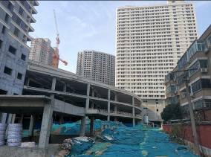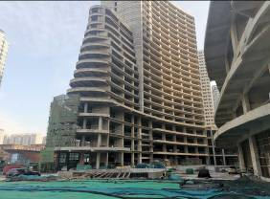
图 1项目现状---1#楼 图2项目现状---2#楼

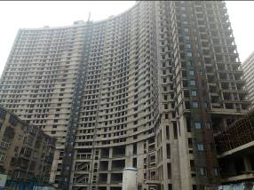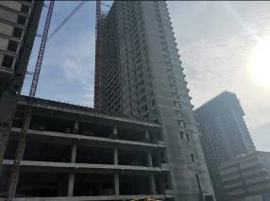

图 3项目现状---3、5#楼 图 4项目现状---6#楼

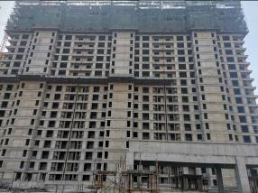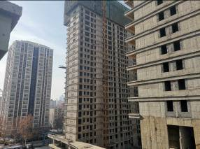

图 5项目现状---7#楼 图 6项目现状---9#楼

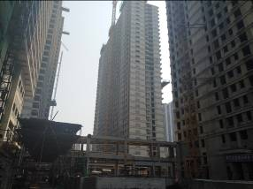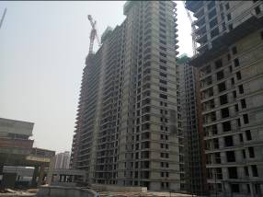
图 7项目现状---10#楼 图 8项目现状---11#楼

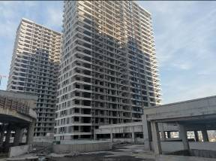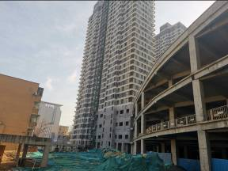
图 9项目现状---12#楼 图 10项目现状---13#楼

3.1.2 集中商业

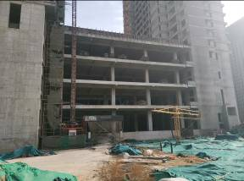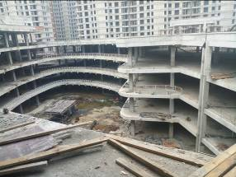

图11 5#-6#楼之间 图12 集中商业中央天井

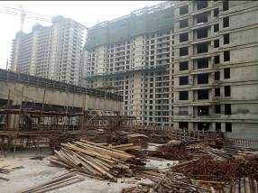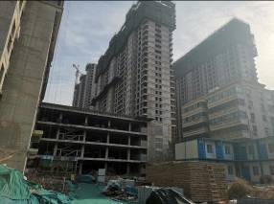

图13 集中商业顶部 图14 6#-7#楼之间

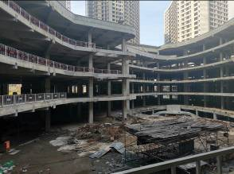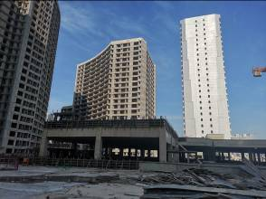
图15 集中商业局部 图16 集中商业局部

4监管账户资金的使用情况
2019年12月监管范围内资金流出总额共计10,988,615.19元，以上资金流出中不含银行自动扣除的工本费、手续费。具体支出情况见下表：
2019年12月银行监管账户资金使用情况表
收款单位 | 使用金额(单位：元) | 申请日期 | 资金用途 | 银行名称
航天建设 | 1,000,000.00 | 2019年12月20日 | 工程款 | 郑州银行康平路支行
航天工程款合计 | 1,000,000.00
省设计院 | 480,000.00 | 2019年12月24日 | 设计费 | 郑州银行康平路支行
宁波宏旸 | 300,000.00 | 2019年12月25日 | 工程款 | 郑州银行康平路支行
瑞恒公司 | 530,000.00 | 2019年12月26日 | 工程款 | 郑州银行康平路支行
工程款小计 | 1,310,000.00
工资 | 752,041.00 | 2019年12月16日 | 工资 | 郑州银行康平路支行
工资小计 | 752,041.00
退房款 | 403,221.00 | 2019年12月2日 | 退房款 | 中国银行河南省分行
退房款 | 400,000.00 | 2019年12月4日 | 退房款 | 中国银行河南省分行
退房款 | 70,740.00 | 2019年12月6日 | 退房款 | 中国银行河南省分行
退房款 | 390,000.00 | 2019年12月13日 | 退房款 | 郑州银行康平路支行
退房款 | 130,000.00 | 2019年12月16日 | 退房款 | 郑州银行康平路支行
退房款 | 250,000.00 | 2019年12月24日 | 退房款 | 郑州银行康平路支行
退房款 | 495,055.00 | 2019年12月31日 | 退房款 | 郑州银行康平路支行
退房款小计 | 2,139,016.00
0指挥部过渡费(6月份) | 2,036,179.06 | 2019年12月3日 | 过渡费 | 中国银行河南省分行
村组过渡费(7月份) | 3,107,038.22 | 2019年12月27日 | 过渡费 | 郑州银行康平路支行
过渡费小计 | 5,143,217.28
永和住宿费 | 50,000.00 | 2019年12月4日 | 住宿费 | 中国银行河南省分行
卜黎明报销 | 100,000.00 | 2019年12月5日 | 招待费 | 中国银行河南省分行
鑫田餐饮 | 5,580.00 | 2019年12月5日 | 午餐费 | 中国银行河南省分行
蔚来家具 | 44,900.00 | 2019年12月6日 | 办公家具 | 中国银行河南省分行
郑品汽修 | 3,573.00 | 2019年12月6日 | 汽车维修 | 中国银行河南省分行
建业总部港电费 | 21,633.00 | 2019年12月6日 | 电费 | 中国银行河南省分行
美今商贸 | 14,243.60 | 2019年12月11日 | 办公用品 | 中国银行河南省分行
幽幽通信 | 14,700.00 | 2019年12月11日 | 内部固话 | 中国银行河南省分行
睿城明商贸 | 4,350.00 | 2019年12月11日 | LED屏维修 | 中国银行河南省分行
税费 | 1,467.62 | 2019年12月11日 | 工会费 | 中国银行河南省分行
社保 | 55,101.96 | 2019年12月11日 | 社保费 | 中国银行河南省分行
大美圆成律师费 | 144,000.00 | 2019年12月13日 | 律师代理费 | 郑州银行康平路支行
华夏银行保证金 | 87,980.00 | 2019年12月13日 | 按揭保证金 | 郑州银行康平路支行
公积金 | 25,052.00 | 2019年12月25日 | 公积金 | 郑州银行康平路支行
水电费 | 48,005.49 | 2019年12月27日 | 水电费 | 郑州银行康平路支行
残疾人保障金 | 23,754.24 | 2019年12月27日 | 保险费 | 郑州银行康平路支行
其他费用小计 | 644,340.91
费用总计 | 10,988,615.19

5印章、证照使用情况
对于印章的使用，河南恒祥实业有限公司工作人员严格按照监管计划及后续用章/印流程约定，履行印章使用流程，并通过相关负责人审批，给予盖章。各印鉴使用具体情况详见公章/合同章使用情况表：
2019年12月公章、合同章、财务章、法人章使用情况表
日期 | 印鉴名称 | 事由 | 部门 | 经办人 | 审批人 | 材料
2019年12月1日 | 公章 | 安玮书购房合同纠纷案应诉材料 | 法务部 | 陈柳青 | 李东风 | 委托书、法人身份证明
2019年12月2日 | 公章 | 办理资质证书材料 | 行政部 | 马骢 | 赵孟鑫 | 委托书、原资质证书注销证明
2019年12月5日 | 公章 | 办公家具采购 | 行政部 | 刘伟 | 赵孟鑫 | 采购合同
2019年12月5日 | 公章 | 郑州银行客户回访检查 | 财务部 | 宗俊环 | 宋秀丽 | 回访调查表
2019年12月5日 | 公章 | 郑州银行POS机检测 | 财务部 | 宗俊环 | 宋秀丽 | 检测表
2019年12月6日 | 公章 | 给中信公证处的执行异议函 | 金融部 | 王飞 | 白国法 | 公函
2019年12月6日 | 公章 | 给胜岗的还款计划书 |  | 赵庆贺 | 白国法 | 还款计划书
2019年12月9日 | 公章 | 康达案诉讼材料 | 法务部 | 李东风 | 李东风 | 委托书、代理合同、法人证明
2019年12月11日 | 公章 | 公司地址变更说明 | 法务部 | 郑连中 | 李东风 | 说明书
2019年12月11日 | 公章 | 电脑采购合同 | 行政部 | 赵孟鑫 | 赵孟鑫 | 采购合同
2019年12月11日 | 公章 | 二批解押申请 | 金融二部 | 仇芳 | 宋秀丽 | 解押申请
2019年12月12日 | 公章 | 公积金按揭材料 | 金融二部 | 李曼曼 | 仇芳 | 营业执照、法人证明
2019年12月12日 | 公章、原发票专用章 | 发票专用章变更说明 | 财务部 | 卢鹏飞 | 宋秀丽 | 说明书
2019年12月13日 | 公章 | 关于刘伟新购房源的情况说明 | 销售部 | 宋国芳 | 宋国芳 | 情况说明
2019年12月14日 | 公章 | 社保转移 | 行政部 | 赵梦云 | 赵孟鑫 | 转移表
2019年12月16日 | 公章 | 退房诉讼代理合同及委托手续 | 法务部 | 李东风 | 李东风 | 代理合同及委托书
2019年12月16日 | 公章 | 退防诉讼委托书、法人证明 | 法务部 | 陈柳青 | 李东风 | 委托书、法人证明
2019年12月17日 | 公章 | 社保增员 | 行政部 | 赵梦云 | 赵孟鑫 | 增员表
2019年12月17日 | 公章 | 情况说明（北京汇薪案） | 法务部 | 郑连中 | 李东风 | 情况说明
2019年12月18日 | 公章 | 情况说明（北京三总院47法庭[北京汇薪案]） | 法务部 | 郑连中 | 李东风 | 情况说明
2019年12月18日 | 公章 | 企业档案查询 | 行政部 | 马骢 | 赵孟鑫 | 委托书
2019年12月19日 | 公章 | 租房协议 | 行政部 | 赵孟鑫 | 赵孟鑫 | 租房协议
2019年12月20日 | 公章 | 打电信发票 | 行政部 | 赵孟鑫 | 宋秀丽 | 营业执照、委托书
2019年12月21日 | 公章 | 二批次解押及清单 | 金融二部 | 仇芳 | 薄祥云 | 二批次解押及清单
2019年12月24日 | 公章 | 执行和解协议 | 法务部 | 郑连中 | 薄祥云 | 执行和解协议
2019年12月24日 | 公章 | 李盈盈诉讼案（退房）委托手续 | 法务部 | 陈柳青 | 薄祥云 | 委托书、营业执照五证材料
2019年12月24日 | 公章 | 金水投资和解协议 | 法务部 | 李东风 | 薄祥云 | 和解协议
2019年12月26日 | 公章 | 车位租赁合同 | 行政部 | 马骢 | 薄祥云 | 租赁合同
2019年12月27日 | 公章 | 情况说明（付瑞恒工程款及明细）、过渡费确认函2019年12月26日 | 工程部 | 赵庆贺 | 薄祥云 | 情况说明（付瑞恒工程款及明细）、过渡费确认函
2019年12月27日 | 公章 | 中外建华城诉讼 | 法务部 | 陈柳青 | 薄祥云 | 委托书、法人证明

6 合同签订情况

2019年12月期间，项目公司共计签订合同6份，详见合同签订情况表：
2019年12月合同签订情况表
序号 | 对方单位 | 合同文件名称 | 合同内容 | 合同金额（元） | 签约日期
1 | 河南蔚来家具有限公司 | 家具采购协议 | 班台、凳子、沙发 | 44,900.00 | 2019-12-05
2 | 河南美今商贸有限公司 | 电脑采购合同 | 8台电脑 | 21,600.00 | 2019-12-11
3 | 河南大美圆成律师事务所 | 委托代理合同 | 诉讼代理 | -------- | 2019-12-16
4 | 张建利（房东） | 房屋续租协议 | 续租一年 | 33,600.00 | 2019-12-19
5 | 河南康达基础工程有限公司 | 和解协议 | 施工合同纠纷达成和解 | 5,635,999.00 | 2019-12-24
6 | 郑州市金水胜岗投资管理有限公司 | 执行和解协议 | 双方就借款合同纠纷案执行一事达成和解 | ------ | 2019-12-24

（转下页）

附件一 项目公司诉讼详情

1、关于退房款情况：
序号 | 退房款诉讼客户名 | 申请退房款金额 | 处理结果 | 起诉时间 | 受理法院
1 | 安玮书 | 退房款707,708.00元，利息42,000.00元，共计749,708.00元 | 达成和解，只退房款707,708.00元,2月28日前退完 | 2019.12.01 | 金水区法院
2 | 张军风 | 退房款268706.40元，利息75999.12元共计344705.52元 | 达成和解，只退房款268706.40元，1月24日前退完 | 2019.12.16 | 金水区法院
3 | 杨慧庭 | 退房款244927.20、车位160000.00元，利息106130.25元共计511057.45元 | 达成和解，退还房款244927.20元、车位160000.00元，共计404927.20元，1月24日前退完 | 2019.12.16 | 金水区法院
4 | 蔡华 | 退房款391020.00元、车位160000.00元、利息150836.45元，共计749708.00元 | 达成和解，退房款391020.00元、车位160000.00元，共计551020.00元，1月24日前退完 | 2019.12.16 | 金水区法院
5 | 李楹楹 | 申请退房款及利息 | 尚未达成和解 | 2019.12.24 | 金水区法院

（转下页）

2、郑州康达基础工程有限公司工程合同纠纷案
郑州康达基础工程有限公司于恒祥实业公司因工程合同纠纷向郑州市金水区法院提起诉讼，涉及工程款5635999.00元未支付，双方2019年12月24日达成和解，和解协议如下。
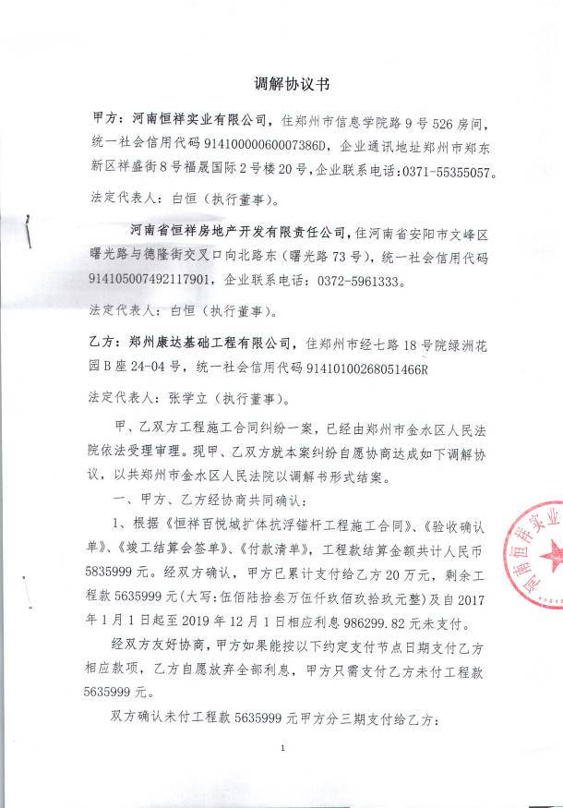
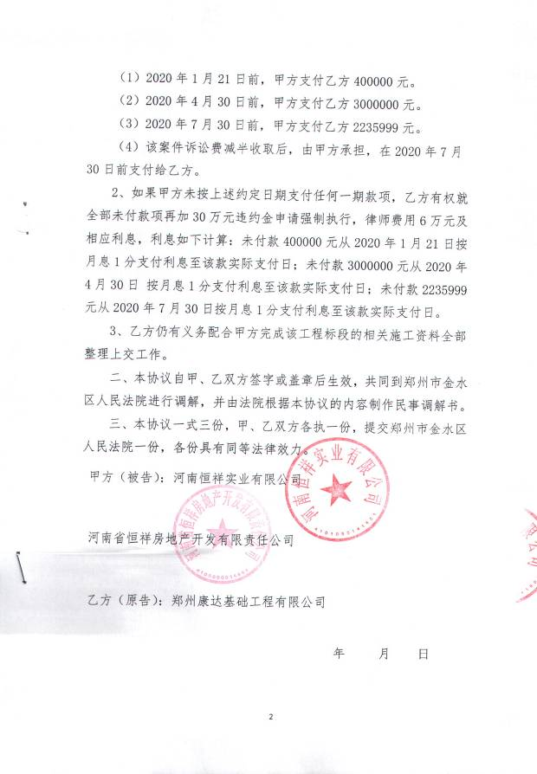
附件二 洛阳银行（基本户）网银U-key交接清单

